Лекция № 8

Щековые дробилки

Щековые дробилки были разработаны в 1858 Блеком. Их ипользуют на стадии первичного дробления руды с плотностью до 1,8 т/м³ на обогатительных фабриках.
Общую классификацию щековых дробилок можно представить следующим образом:
ЩД
Щековые дробилки с двумя подвижными щеками
Щековые дробилки с одной подвижной щекой
ЩДС – щековые дробилки со сложным движением щеки
ЩДП – щековые дробилки с простым движением щеки

С верхним под-весом подвиж-ной щеки
С верхним под-весом подвиж-ной щеки
С нижним под-весом подвиж-ной щеки
С вертикальным
шатуном
С горизонталь-ным шатуном

В дробилках с простым движением щеки ЩДП (а) подвижная щека совершает простые возвратно-поступательные перемещения в горизонтальной плоскости, приближаясь и удаляясь от неподвижной щеки под воздействием эксцентриково-шатунного механизма, приводящего в движения распорные плиты. При этом материал, попавший в рабочую зону, подвергается разрушению раздавливающими усилиями щек.
В дробилках со сложным движением щеки ЩДС (б) подвижная щека подвешена непосредственно на эксцентриковом валу, а нижняя ее часть шарнирно соединяется с распорной плитой. Траектория движения точек щеки представляет собой овалообразные кривые со значительным вертикальным перемещением, что обуславливает не только раздавливающее, но и истирающее действие щеки.
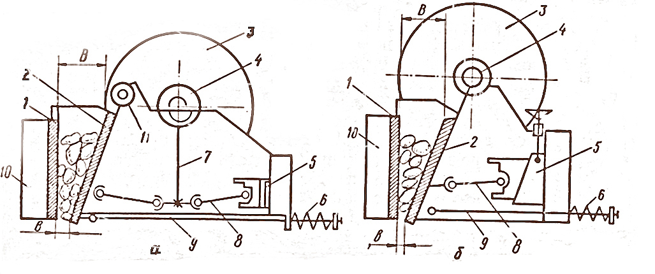
Рис. 8.1. Конструктивные схемы щековых дробилок простым (а) и сложным (б) движением щеки: 1, 2 – неподвижная и подвижная щеки; 3 – маховик; 4 – эксцентриковый (главный) вал; 5 – гнездо упора распорных плит; 6 – пружины замыкающего механизма; 7 – шатун; 8 – распорная плита; 9 – тяга замыкающего механизма; 10 – станина; 11 – ось подвеса подвижной щеки; в – ширина разгрузочной щели (минимальная)
В отечественной практике применяют преимущественно дробилки с простым движением щеки.
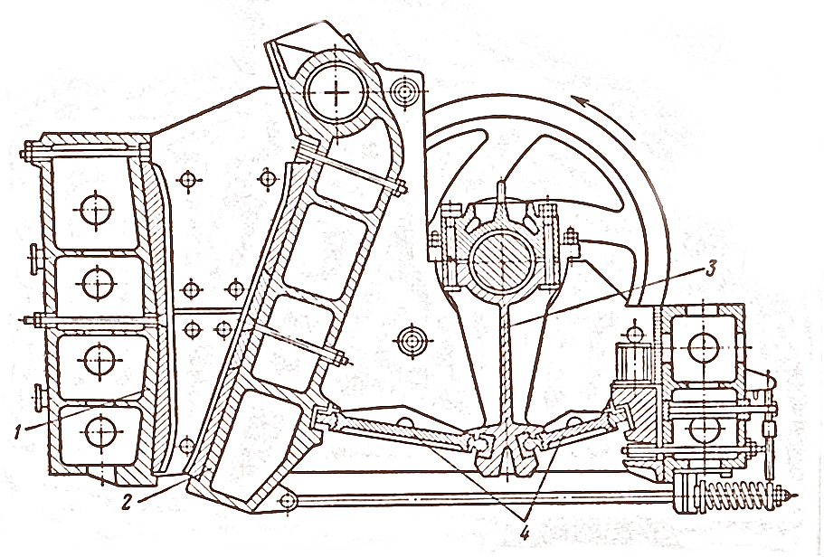
Рис. 8.2. Щековая дробилка ЩДП-15х21 с простым движением щеки

Корпус дробилки включает переднюю стенку (1), выполняющую роль неподвижной щеки. Подвижная щека (2) подвешена в горизонтальном валу и совершает возвратно-поступательные движения вследствие вращения вала, на которым эксцентрично посажена головка шатуна (3), совершающего такие же движения в вертикальном направлении и передающего через распорные плиты (4) усилия на щеку и упорную коробку. Последняя крепится с помощью винта и может перемещаться в вертикальном направлении, тем самым, изменяя ширину разгрузочной щели.
К нижнему концу щеки крепится тяга с буферной пружиной, что способствует отходу подвижной щеки от неподвижной при ходе шатуна вниз. На концах вала насажены два маховика для выравнивания нагрузки электродвигателя, передающего вращательный момент на вал посредством клиноременной передачи и приводного шкива.
При дроблении в щековых дробилках руда загружается в приемное отверстие между щеками. По мере уменьшения размеров куски руды опускаются вниз к выходной щели. Максимальная степень дробления, которую можно достичь в щековых дробилках составляет 8. Обычно они работают при степенях дробления от 3-4.
В целях предотвращения быстрого износа рабочее пространство дробилки, образованное подвижной и неподвижной щеками и боковыми стенками, защищено плитами из износоустойчивой стали. Подвижная и неподвижная щеки футеруются плитами, имеющими ребристую или волнистую форму. Выступы на плите неподвижной щеки располагаются против впадин на плите подвижной щеки. Это облегчает дробление кусков, так как дробящие усилия концентрируются на меньшей площади, соответствующей выступам футеровочных плит, и раздавливание частично заменяется другими видами деформации, как например, изгибом, сдвигом, для которых дробимые материалы имеют меньшие пределы прочности. Боковые стенки станниты футеруются гладкими плитами, так как не испытывают разрушающего усилия. Распорные плиты изготавливают из относительно хрупкого материала (например, серого чугуна), так как они предохраняют дробилку от поломок при попадании каких-либо сверхтвердых частей (куски металла и т.д.). В момент попадания в дробилку не дробимых предметов происходит раскол одной распорной плиты (чаще задней), ширина разгрузочной щели резко увеличивается и предмет проваливается вниз.
Одним из основных технологических факторов, определяющих эффективность работы щековой дробилки, является угол захвата α, представляющий собой угол, образованный подвижной и неподвижной щеками дробилки и обеспечивающий захват куска без выталкивания его вверх из приемного отверстия.
Для правильной работы щековой дробилки угол захвата α должен быть меньше двойного угла трения φ. При значении коэффициента трения скольжения между рудой и рабочей поверхностью щеки f=0,1-0,3 угол α должен быть 15-24^{о}.
Оптимальная частота вращения эксцентрикового вала n, равная числу полных движений подвижной щеки в 1 мин, при которой достигается максимальная производительность дробилки, зависит от ширины приемного отверстия дробилки. Ее можно определить по формуле
n=182,6/√B, об/мин
где В – ширина приемного отверстия, м.
Дробленая руда из щековой дробилки разгружается на протяжении всего цикла движения щеки, однако за период холостого хода ее разгружается больше, чем при рабочем ходе.
Объемную производительность щековой дробилки можно рассчитать по формуле
Q = L√B(1479b - 40B), м³/ч
где L и B- длина и ширина приемного отверстия, м;
b – максимальная ширина выходной щели.
Массовая (весовая) производительность
Q_{о} = δQ, т/ч
где δ – плотность материала, т/м³.
Потребная мощность электродвигателя при дроблении в щековых дробилках зависит от факторов, таких как крепость руды, влажность, размер куска и может быть определена по эмпирической формуле
N =cLB, кВт
где L и B - длина и ширина приемного отверстия, см;
с- коэффициент, принимаемый в зависимости от размеров загрузочного отверстия;
с=1/60 – для дробилок размером меньше 250х400мм;
с=1/100 – для дробилок от 250х400 мм до 900х1200мм;
с=1/120 – для дробилок размером 900х1200мм и более.
Мощность установленного электродвигателя принимают на 50% больше потребляемой для предотвращения перегрузки двигателя в момент запуска дробилки и работы ее при полной загрузке.
В настоящее время щековые дробилки широко применяются на обогатительных фабриках, поскольку достаточно просты конструктивно, стабильны и устойчивы в работе, удобны в обслуживании и ремонте. Однако обладают повышенной энергоемкостью, склонны к забиванию при неравномерном питании, имеют небольшую степень дробления и выдают продукт неравномерный по гранулометрическому составу.

Конусные дробилки

Наиболее универсальными из существующих дробильных агрегатов, способных разрушать материалы прочностью до 20 по шкале М.М. Протодьяконова, являются конусные эксцентриковые дробилки, созданные для процессов крупного, среднего и мелкого дробления.
Классифицируют конусные дробилки следующим образом:
I. По кинематическому признаку различают:
- дробилки с неподвижным вертикальным валом, геометрическая ось дробящего конуса которых остается параллельной своему первоначальному положению, применяют крайне редко в связи с малой работой дробления и быстрым износом футеровочных плит (в России в настоящее время не выпускаются);
- дробилки с подвижным вертикальным валом, ось которых образует малый угол с осью симметрии дробилки, за счет чего все точки дробящего конуса описывают конические поверхности разного радиуса. Радиус круговых движений тем больше, чем токи ближе к выходной щели.
II. По способу крепления центрального вала различают дробилки:
- с подвесным валом, укрепленным на верхнем шарнире в гнезде двухлапой траверсы. Они имеют крутой конус (с большим радиусом кривизны) и применяются для крупного дробления;
- с консольным валом с опорой в центральной части на опорный подпятник. Имеют пологий конус и применяются для мелкого и среднего дробления.
III. В зависимости от типа приводного механизма различают дробилки:
- с эксцентриковым механизмом (за рубежом называются гирационные) применяются для крупного ККД и КРД, среднего КСД и мелкого КМД дробления;
- с дебалансным вибровозбудителем КИД (инерционные) применяются для мелкого и особо тонкого дробления.
Не зависимо от типа дробилки материал разрушается в кольцевом пространстве, образованном наружной неподвижной конической чашей (верхней частью станины дробилки) и расположенным внутри этой чаши подвижным дробящим конусом, насаженным на вал. У дробилок для крупного дробления вал подвешивается к верхней траверсе, а у дробилок для среднего и мелкого дробления подвешивается на сферический подпятник, на который опирается дробящий конус, жестко закрепленный на валу. Дробилки с таким подвесом вал еще называют – дробилками с консольным валом.
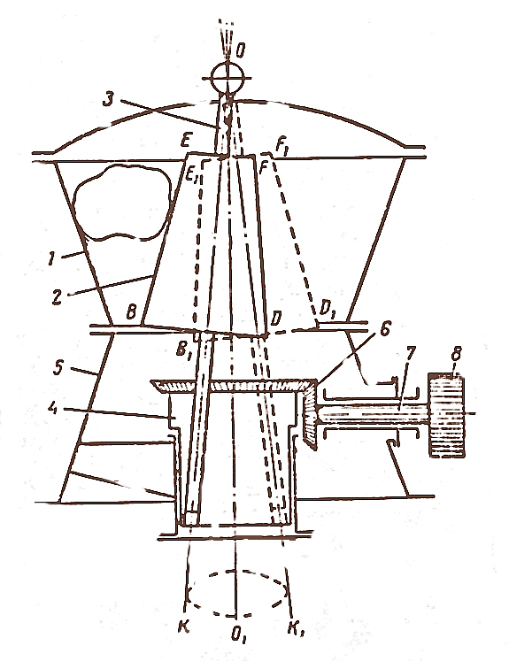
Рис. 8.3. Схема конусной дробилки для крупного дробления с подвешенным валом (ККД): 1 – верхняя часть станины (неподвижная коническая чаша); 2 – дробящий конус; 3 – вал; 4 – эксцентриковый стакан; 5 – нижняя часть станины; 6 – коническая передача; 7 – приводной вал; 8 – шкив

Дробилка типа ККД имеет корпус, состоящий из нижней и верхней частей. Верхняя часть станины представляет собой неподвижный конус (чашу), обращенный большим основанием вверх, внутри которого производится дробление. Угол наклона конической поверхности (угол между образующей конуса и вертикалью) составляет 17-20⁰. Внутренняя поверхность неподвижного конуса футеруется плитами из марганцовистой стали. Подвижный дробящий конус жестко закреплен на валу и также покрыт футеровкой. Вал дробилки подвешен в специальном гнезде в центральной головке траверсы.
Нижний конец вала свободно входит в длинный полый эксцентраковый стакан, вставленный во втулку, ось которой совпадает с вертикальной осью дробилки и отлита заодно с нижней частью корпуса, глее размещается привод дробилки, состоящей из пары конических зубчатых шестерен, одна из которых закреплена на эксцентриковом стакане, а другая на валу привода. Стакан за счет шестерен вращается, и ось вала описывает коническую поверхность, благодаря чему подвижный дробящий конус совершает круговые движения, приближаясь и удаляясь от поверхности неподвижного конуса. Исходный материал загружается сверху, а дробленный продукт разгружается под дробилку.
Производительность дробилок ККД определяют по формуле
Q=К₁К_{к}К_{т}К_{в}D²rn_{о}b; м³/ч
где К₁ – коэффициент пропорциональности (0,6-0,7);
К_{к}, К_{т}, К_{в} – поправочные коэффициенты соответственно на крупность, твердость, влажность;
D – диаметр дробящего конуса, м;
r – эксцентриситет конуса в плоскости выходной щели, мм;
n_{о} – частота качаний дробящего конуса, об/мин;
b – размер выпускной щели в разомкнутом положении, м.
Конусные дробилки применяются для крупного дробления (i=3-6). Дробилки высокопроизводительны, могут работать «под завалом», но для их установки требуется значительная высота производственных зданий.
Конусные дробилки для среднего КСД и мелкого КМД дробления имеют сходные конструкции. Они отличаются лишь размерами приемных отверстий, выпускных щелей и профилем дробящей зоны. От дробилок крупного дробления их отличают характер расположения неподвижного конуса (чаши), который повернут большим основанием вниз, и более пологая форма подвижного конуса.
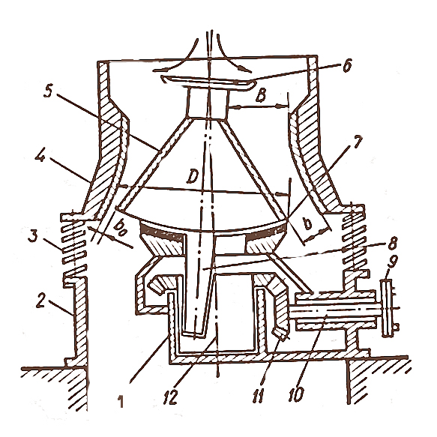
Рис. 8.4. Схема конусной дробилки для среднего и мелкого мелкого дробления:
1 – литой корпус; 2 – пружины; 3 – опорное кольцо; 4 – скрепляющие болты; 5 – коническая чаша; 6 – загрузочная коробка; 7 – дробящий конус; 8 –распределительная тарель; 9 – центральный вал; 10 – рабочий вал; 11 – эксцентриковый стакан; 12, 13 – конические шестерни; 14 – приводной вал; 15 – цилиндрическая втулка

Производительность дробилок КСД и КМД можно определить по формуле
Q = К_{о}nbD², м³/ч
где К_{о} - коэффициент пропорциональности (0,6-0,7);
n_{о} – частота качаний дробящего конуса, об/мин;
b – размер выпускной щели в разомкнутом положении, м.
D – диаметр дробящего конуса, м;
Степень дробления КСД и КМД – 4-6 (в замкнутом цикле до 8).

Конусная инерционная дробилка (КИД.) Основное отличие данного типа дробилок заключается в том, что эксцентрик заменен приводным вибратором дебалансного типа.
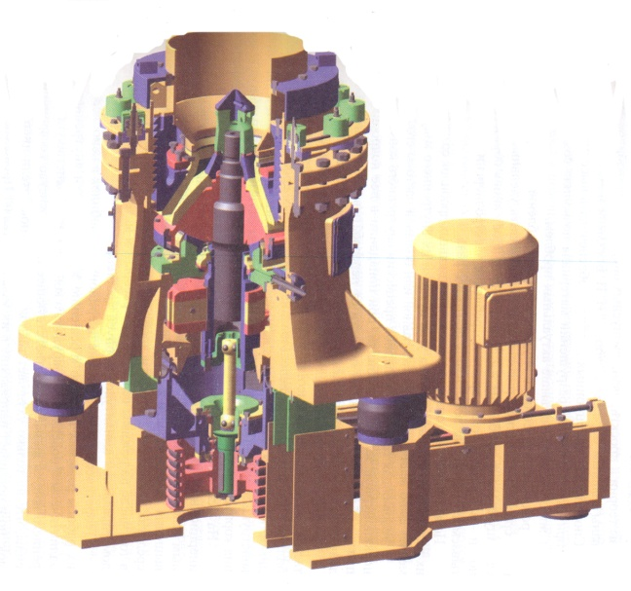
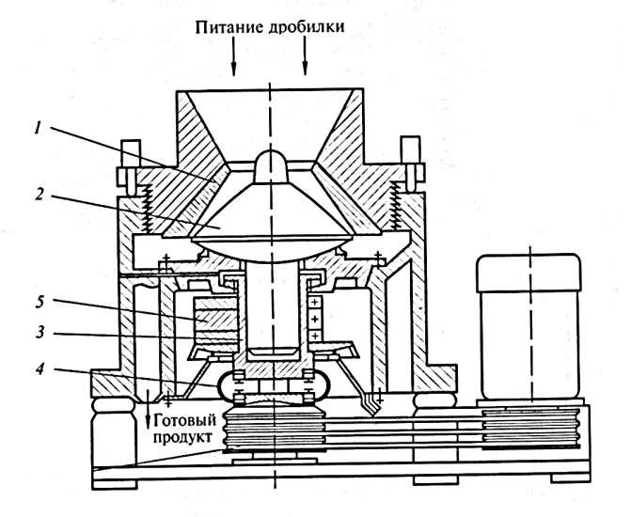

Рис. 8.5.Принципиальная схема и общий вид промышленной дробилки КИД: 1 – цилиндрическая чаша; 2 – дробящий конус; 3 – вал; 4 – гибкая трансмиссия; 5 – дебалансный вибратор

Дробилка содержит цилиндрическую чашу (1) и внутренний (2) дробящий конус, защищенные бронями, которые образуют камеру дробления. На валу (3) дробящего конуса с помощью подшипника смонтирован дебалансный вибратор (5), приводимый во вращение через гибкую трансмиссию (4). При вращении дебалансного вибратора создается цетробежная сила, заставляющая дробящий конус обкатываться по цилиндрической чаше без зазора, если в камере дробления нет перерабатываемого материала или через слой этого материала.
В рабочем режиме внутренний подвижный конус может менять свою амплитуду в зависимости от неравномерности сопротивления дробимого материала по окружности дробящей полости, за счет отсутствия жестких кинематических связей между конусами. Таким образом, КИД не имеет разгрузочного зазора в понимании, принятом для эксцентриковых дробилок. Под шириной разгрузочной щели в КИД понимают размер диаметрального кольцевого зазора между конусами при совмещении их осей.

СПИСОК РЕКОМЕНДОВАННОЙ ЛИТЕРАТУРЫ

1. Андреев С. Е., Перов В. А., Зверевич В. В. Дробление, измельчение и грохочение полезных ископаемых. - М.: Недра. - 1980. - 416с.
2. Серго Е. Е. Дробление, измельчение и грохочение полезных ископаемых. - Киев. : Вища школа. - 1986. - 285с.
3. Справочник по обогащению руд. Подготовительные процессы. - М. : Недра. - 1982. – 368 с.
4. Андреев Е.Е. Дробление, измельчение и подготовка сырья к обогащению: Учебник/ Е.Е. Андреев, О.Н.Тихонов - Санкт-Петербургский горный ин-т, 2007. 439 с.
5. Перов В.А. Дробление, измельчение и грохочение полезных ископаемых: Учебник для вузов / В.А. Перов, Е.Е. Андреев, В.Ф. Биленко. 4-оеизд., перераб. Идоп. М.: Недра, 1990. 301 с.
6. Разумов К.А. Проектирование обогатительных фабрик: Учебник/ К.А. Разумов, В.А. Перов - 4-е изд. М.: Недра, 1982. 518 с.
7. Кусков В.Б. Дробление, измельчение и подготовка сырья к обогащению. Методические указания по курсовому проектированию для студентов специальности 130400 / РИЦ Национального минерально – сырьевого университета "Горный". Составители: В.Б. Кусков, В.В. Львов. СПб, 2015.
8. Справочник по обогащению руд. Основные процессы. 2-е изд. М., Недра, 1983. 381с.
9. Морозов Ю.П. Проектирование обогатительных фабрик. Часть 2. Выбор и расчет технологического оборудования: учебник для вызов / Урал. Гос. Горный ун-т; ООО «Таилс КО». – Екатеринбург: Изд-во «Форт Диалог-Исеть», 2014. 266 с

